Отчёт о проделанной работе по программе MEDIPIX MX-10 Пантелеев Артемий

Annotation
One day, my lecturer in quantum physics, talking about the Heisenberg's indeterminacy principle, said: “We got the indeterminacy principle, but you still didn't understand how to measure the quantities characterizing quantum objects, although this is one of the most, if not the main question of quantum physics.” If you think about it, then, indeed, measuring the energy and coordinates of such small objects as a photon, an alpha particle seems so difficult that it is almost impossible! However, during the work on this project, my mentors helped me figure out, using a specific example (the Medipix MX-10 detector), how this happens, what errors occur, and how to interpret the results obtained. Thus, the completion of this course allowed us to acquire not only the basics of practical skills in working with detectors, but also a deeper understanding of what is meant by the energy and coordination of quantum particles.
Аннотация (на русском)
Однажды мой лектор по квантовой физике, рассказывая про соотношение неопределённостей Гейзенберга сказал: “Соотношение мы получили, но вот как измерять величины, характеризующие квантовые объекты вы всё равно не поняли, хотя это один из самых, если не главный вопрос квантовой физики”. А если задуматься, то, действительно, измерение энергии и координат таких маленьких объектов как фотон, альфа-частица кажется настолько сложным, что это почти невозможно! Однако в ходе работы над данным проектом мои наставники помогли разобраться на конкретном примере (детекторе Medipix MX-10), как это происходит, какие погрешности при этом возникают, как интерпретировать полученные результаты. Таким образом, прохождение данного курса позволило приобрести не только основы практических навыков работы с детекторами, но и глубже понять, что имеется в виду под энергией и координатой квантовых частиц.

Основная часть
Введение
В наше время очень важно уметь правильно измерять физические величины квантовых объектов: это важно и необходимо как в промышленности (на атомных станциях), так и в науке (например, на установке мегасайенс NICA в ОИЯИ), однако данная задача сопряжена как с фундаментальными теоретическими сложностями, так и с практическими. Поэтому целью данного проекта было изучение как физических принципов работы детектора MEDIPIX MX-10, так и приобретение навыков интерпретации и анализирования полученных результатов.

Ход работы
В данном проекте было 9 лабораторных работ, посвященных различным темам. После каждой лабораторной работы были обсуждения вопросов, возникших в ходе выполнения работы, с наставниками, а также было необходимо выполнить тест на тему лабораторной.
В первой лабораторной работе обсуждались следующие темы: строения атома (его ядра, электронной оболочки), переход от классической физики к релятивистской (как определяется кинетическая энергия и полная, что такое масса покоя). Большое внимание было уделено ионизирующему излучению, его источникам, видам, основным характеристикам. Были изучены закон радиоактивного распада, гамма-, альфа- и бетта- распады.
После обсуждения фундаментальных вопросов, связанных с излучением, можно было перейти к вопросам измерения параметров излучения, что было и сделано во второй лабораторной работе. В ходе этой работы были разобраны типы детекторов элементарных частиц: сцинтилляционные, ионизационно-газовые, полупроводниковые, гибридные пиксельные детекторы. Подробно остановились на рассмотрении пиксельного полупроводникового детектора MEDIPIX MX-10. Основными его элементами являются полупроводниковый кремниевый сенсор размеров 14*14 мм и толщиной 300 мкм, и микросхема Timepix. Преимуществами MX-10 являются эффективность регистрации отдельных частиц, пространственное разрешение и энергетическое разрешение. Как оказалось, для эффективного анализа полученных данных с детектора необходимо хорошее программное обеспечение, в связи с этим были даны методические указания по работе в программе PIXELMAN (даны общие указание по работе в системе, какие следы оставляют различные частицы: альфа, бетта, гамма, как настраивать экспозицию, уровень яркости, визуализировать полученные данные, обрабатывать данные). Теперь чтобы измерять параметры ионизирующего излучения нужен был его источник. Поэтому мы ознакомились с источниками ионизирующего излечения, используемыми в данном практикуме: урановое стекло, ториевый стержень, сульфат калия, америциевый источник.
В третьей лабораторной работе были подробнее изучены такие источники излучения как урановое стекло, ториевый стержень, сульфат калия. Были построены спектры энергий данных источников. По ним были найдены максимумы энергии для альфа- и бетта-частиц: для ториевого стержня для альфа- 2.2 МэВ, для бетта- 11кэВ, для уранового стекла для бетта-90кэВ, для альфа- 2 МэВ, для сульфата калия для бетта 70кэВ (данное вещество не излучает альфа частицы). Также было изучение понятие активности вещества (кол-во распадов в единицу времени), по количеству зарегистрированных событий (кол-во альфа и бетта распадов за одинаковое количество времени) был сделан вывод, что самый элемент с наименьшей активностью - это сульфат калия.
В ходе четвёртой лабораторной работы был детально рассмотрен америциевый источник излучения, он находится в цилиндре, сделанном из дюралюминия. Существуют 4 положения защитной крышки источника, см. рисунок.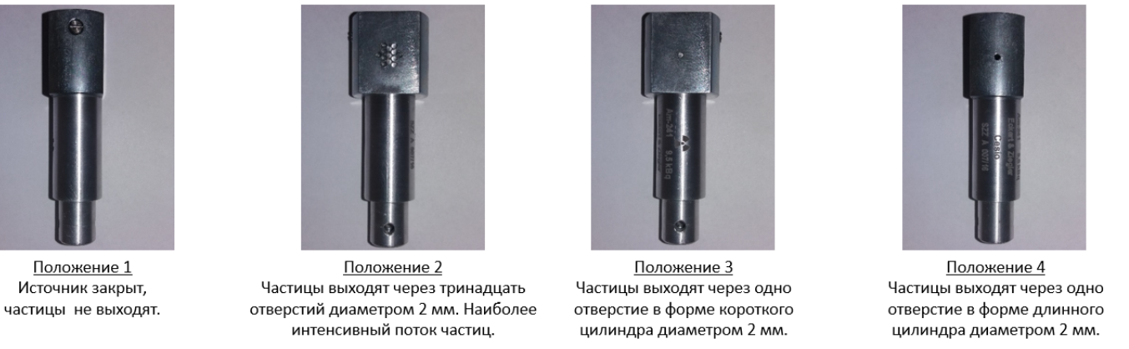
При различных положениях крышки были проведены измерения координат альфа-частиц после излучения, по полученным данным, был сделан вывод, что пучок наиболее коллимирован в положении 4.
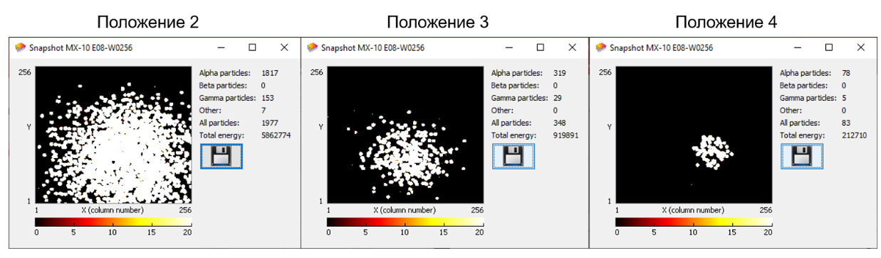
Также была получена гистограмма энергии излучения америциевого источника, пик приходится на энергию 2.8MэВ, ширина пиков на гистограмме определяется погрешностью прибора и не моноэнергетичостью пучка. Также был проведён эксперимент по коллимации частиц, угол расхождения для альфа-частиц составил 26.3, для гамма-27.8.
В ходе 5 лабораторной работы изучались потери энергии альфа-частицы в воздухе. При прохождении через вещество заряженная частица за счет кулоновского взаимодействия неупрого рассеивается на электронах и ядрах атомов, при этом высвободившаяся энергия идёт на возбуждение и ионизацию атомов среды. Количественным параметром характеризующим ионизационное торможение является удельное ионизационные потери энергии. Данную величину можно найти по формуле Бете-Блоха:
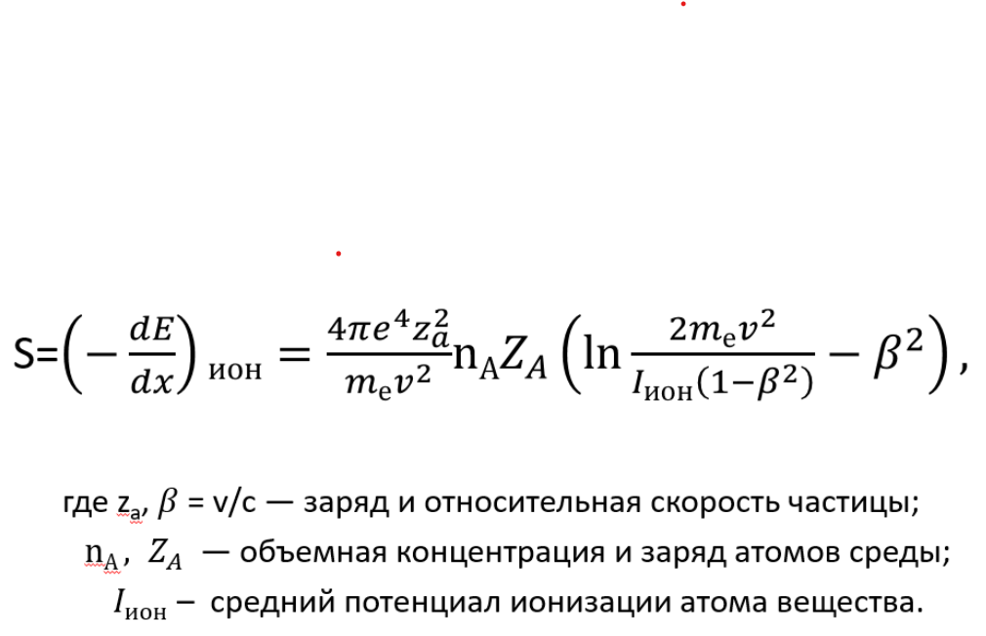
Удельные потери не зависят от массы частицы, пропорциональны квадрату заряда частицы, зависят от скорости частицы, пропорциональны плотности среды и заряду атомов среды. Количество энергии отданное частицей среде носит статистический характер, то есть существует среднее значение энергии отданное среде, а при эксперименте можно измерить это кол-во и оно будет находится около этого среднего значения. Кривая Брэгга – зависимость удельных ионизационных потерь от расстояния, пройденного в веществе. В конце кривой наблюдается ярко выраженный максимум:
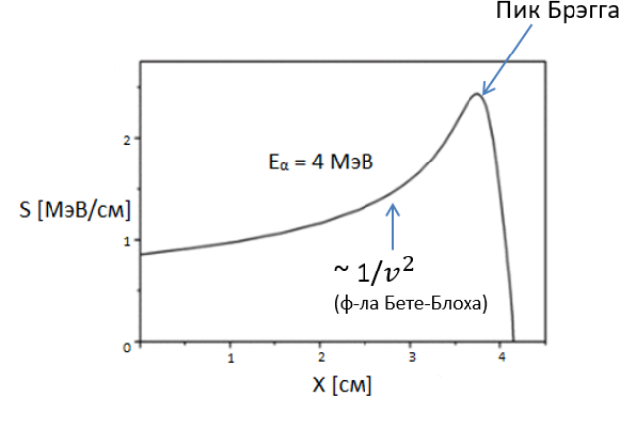
Был проведён эксперимент по измерению кинетической энергии альфа-частиц от расстояния между источником и детектором, график полученной зависимости: 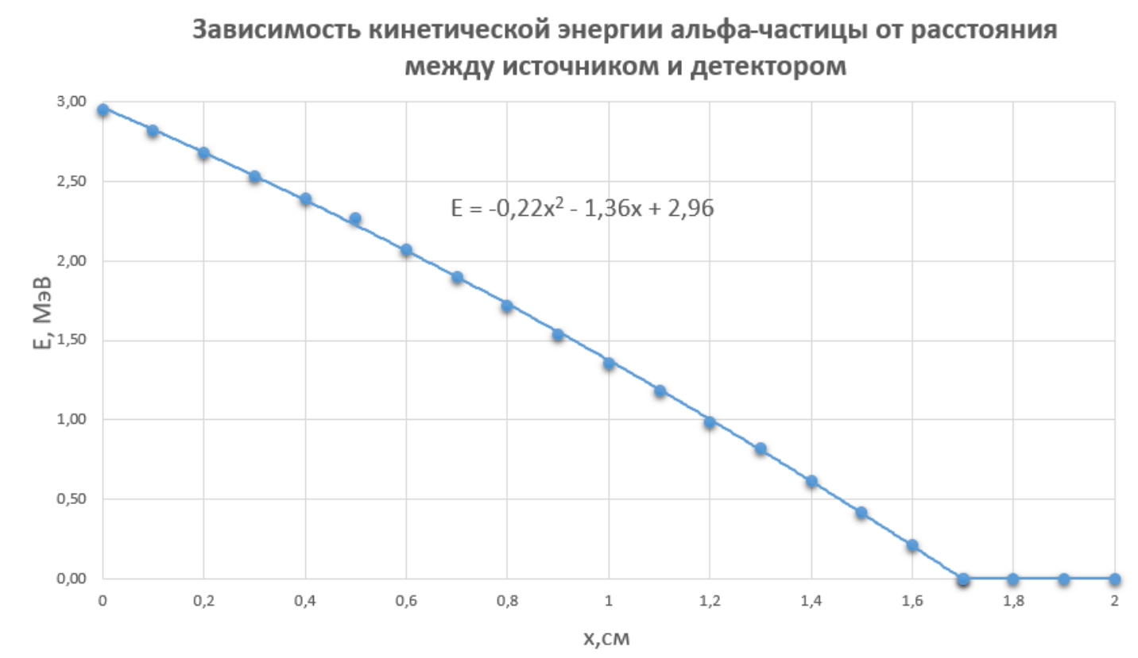
Данная зависимость в первом приближении является квадратичной функцией (см. рис.), зависимость, как и ожидалось убывающая. Также был построен график зависимости удельной потери энергии S от расстояния между источником и детектором по экспериментальным данным и по функции E(x) в первом приближении, графики имеют следующий вид: 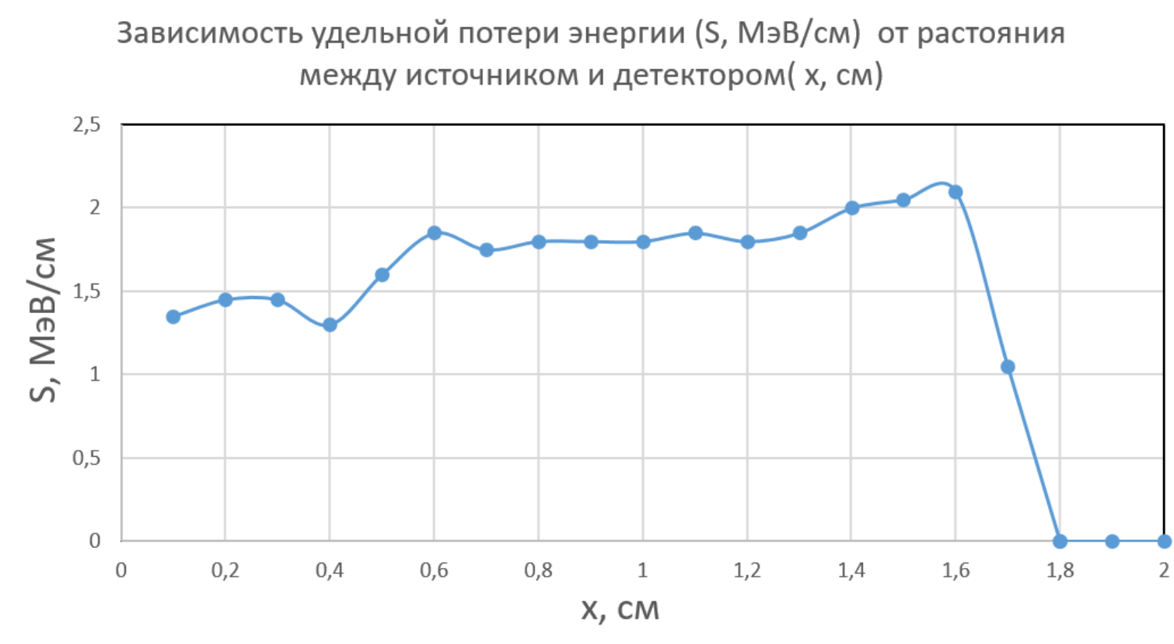
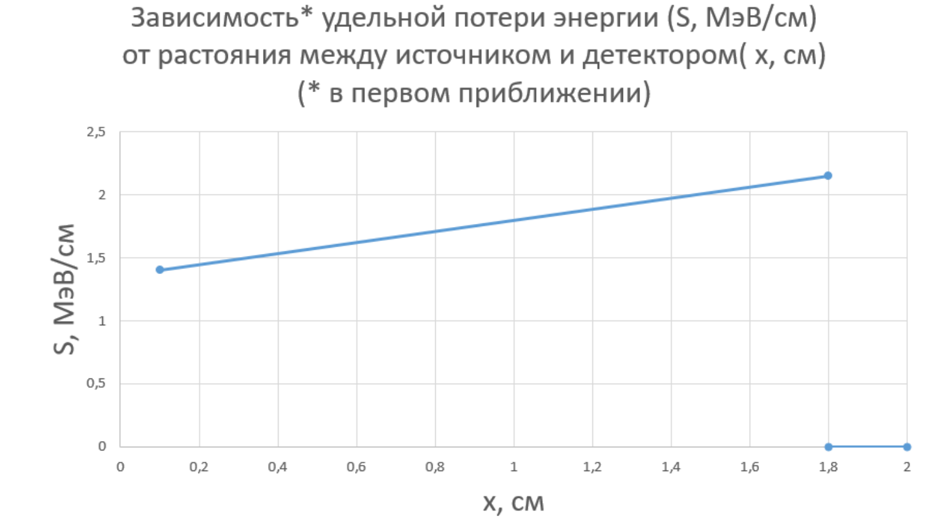
Графики отличаются, т.к. зависимость Е от x не является квадратичной. А в первом приближении Е(х) получается квадратичной функцией, S(x) найденная как производная E(x) является по сути первым приближением из-за чего она сильно отличается от функции S(x), построенной по экспериментальным данным. График S(x), построенный по экспериментальным данным качественно совпадает с кривой Брэгга, но отклоняется от неё. Возможны следующие причины : 1) Мы наблюдаем не за одной конкретной альфа-частицей, а за разными, их энергии могут иметь различные значения, что можем изменить зависимость S(x); 2) так как энергия отданная частицей среде флуктуирует около среднего значения, поэтому при однократном измерении энергии Е мы получаем случайные значения, что тоже приводит к отклонениям S(x) от кривой Брэгга. При увеличении кол-ва измерение энергии Е при фиксированном х и их усреднении S(x) приближалась бы к кривой Брэгга, таким образом, большую часть в отклонение S(x) от кривой Брэгга вносят случайные погрешности.
Также был проведён эксперимент по измерению средней длины пробега альфа-частицы, и оно составило 1,5 см. В предыдущем эксперименте оно составило 1.7 см. Данные значения не совпадают, объясняется это тем, что величина R является случайной величиной, флуктуирующей около какого-то среднего значения.
В лабораторной работе 6 исследовались поглощение и потеря энергии альфа-частиц в веществе. Был проведён эксперимент по поглощению частиц в полиэтиленовой плёнке и алюминиевой фольге.
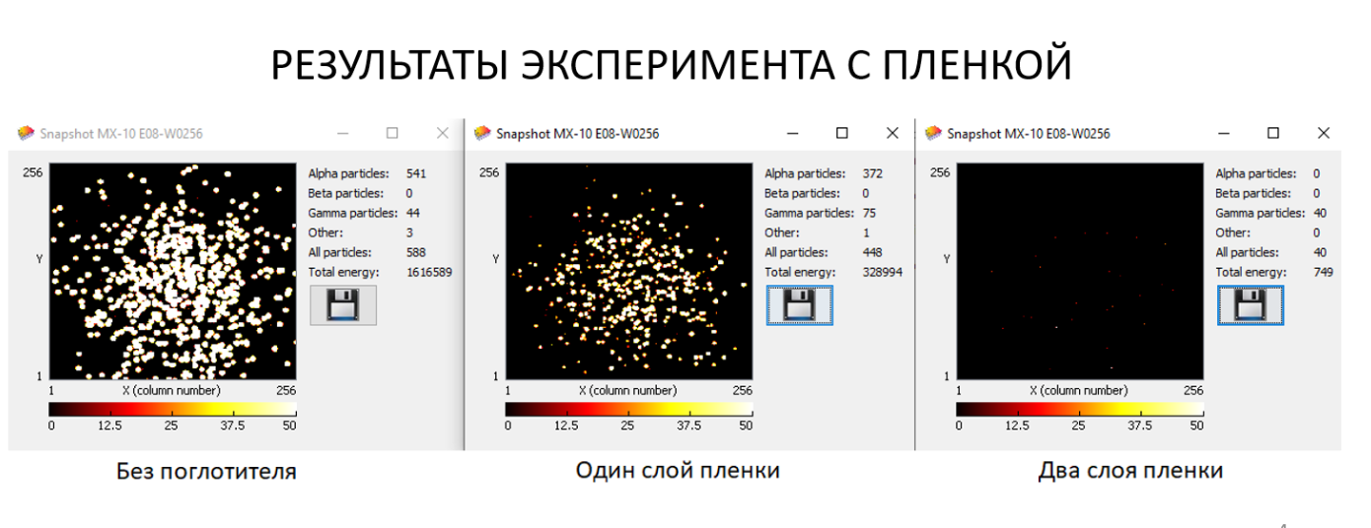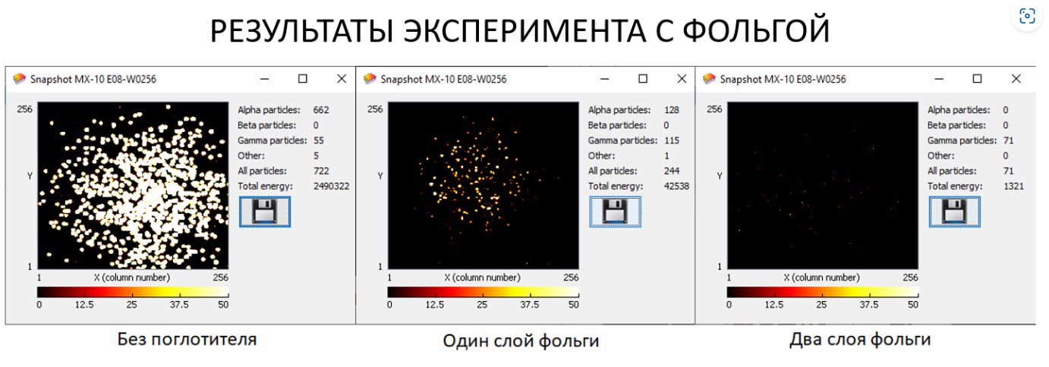
Количество частиц при каждом добавлении слоя плёнки уменьшается и доходит до нуля при добавлении второго слоя вещества (т.е. через два слоя вещества частицы пройти не могут). Это объясняется тем, что при прохождении частицей слоя вещества она теряет свою энергию (потерянная энергия идёт на ионизацию вещества, возбуждение атомов, электромагнитное излучение), причём количество энергии отданной энергии является случайной величиной: часть частиц полностью отдаёт свою энергию, другая сохраняет часть своей энергии из-за чего часть частиц проходит через один слой. Случайность можно объяснить тем, что полиэтиленовая плёнка имеет кристаллическую структуру, т.е. молекулы совершает колебания около положения равновесия, основное взаимодействие между альфа-частицей и веществом происходит по закону Кулона, эта зависимость зависит от расстояния между альфа-частицей и веществом, из-за колебаний расстояние меняется постоянно из-за чего появляется случайность в кол-ве отданной энергии. Аналогичные рассуждения справедливы и для случая фольги. Количество частиц при каждом добавлении слоя фольги уменьшается и доходит до нуля при добавлении второго слоя вещества (т.е. через два слоя вещества частицы пройти не могут). В обоих экспериментах альфа-частицы полностью теряют свою энергию при двух слоях вещества, так как при добавлении второго слоя вещества (фольги или плёнки) альфа-частицы не регистрируются.
Также был проведён эксперимент по потерям энергии альфа-частиц в веществе:
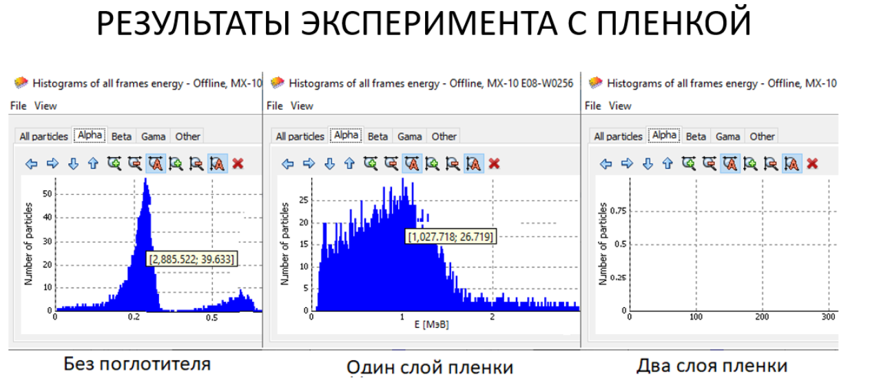 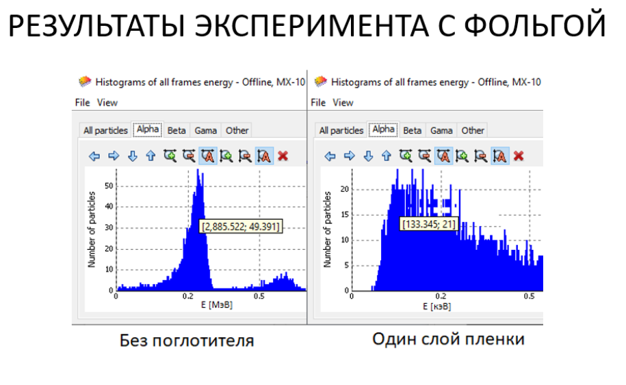 При добавлении одного слоя вещества энергия альфа-частиц уменьшается (и-за поглощения энергии) и спектр энергий альфа-частиц становится шире (появляется разброс по энергиям из-за того, что кол-во отданной энергии является флуктуирующей величиной).
В лабораторной работе 7 изучалась вероятность регистрации фотонов детектором MEDIPIX MX-10.
Был проведён эксперимент по регистрации кол-ва фотонов с E=60 и E=14 (кэВ), полученная зависимость имеет вид:
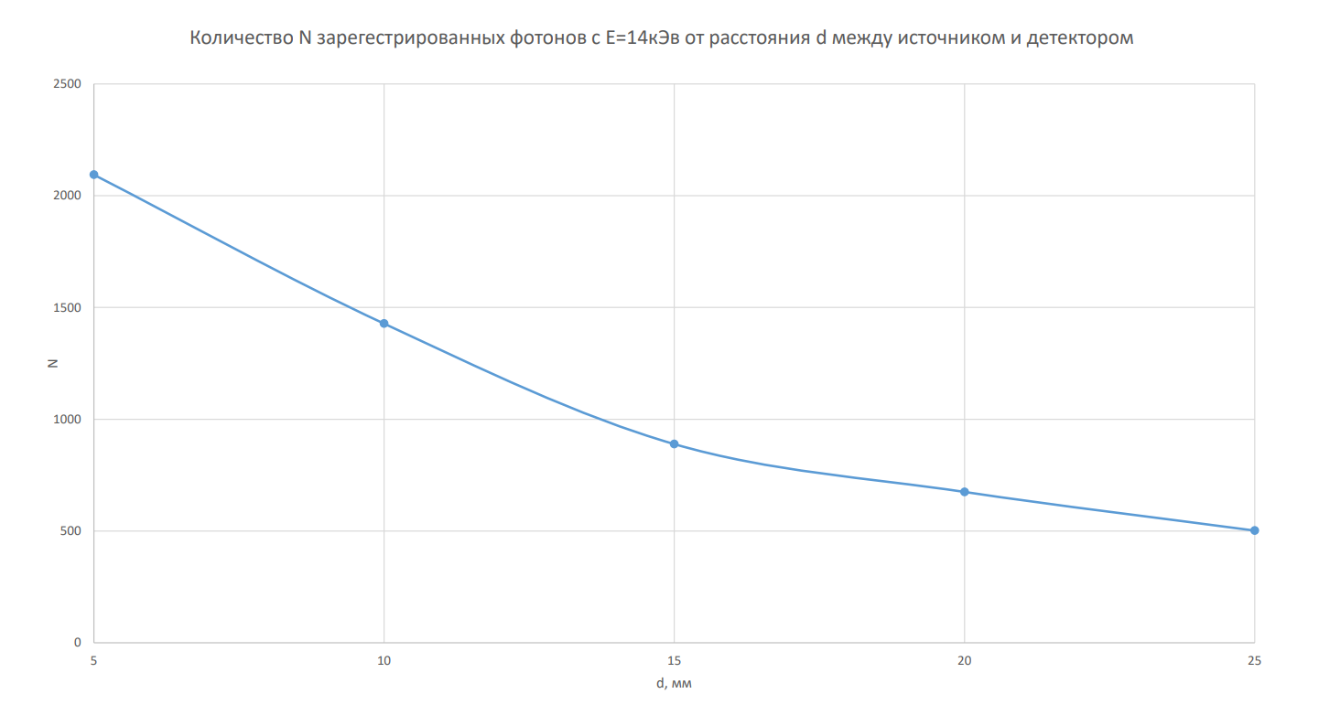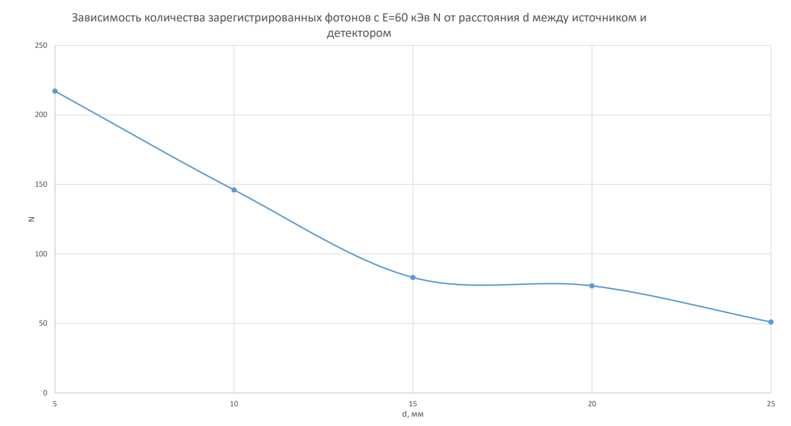
Количество зарегистрированных фотонов уменьшается, так как пучок фотонов распространяется не параллельно прямой проходящей через центр источника и центр детектора, из-за чего появляется разброс, поэтому при увеличении расстояния кол-во фотонов проходящих через детектор уменьшается, а вероятность обнаружения не изменяется, поэтому кол-во зарегистрированных частиц уменьшается. Энергия фотонов не изменяется, так как фотоны в воздухе почти не взаимодействуют со средой (длина волны фотонов с такими энергиями <=10^(-10), длина свободного пробега при н.у. 10^(-8).
В 8 лабораторной работе изучалось применение гамма излучения. Был произведён следующий эксперимент. Было измерено кол-во фотонов регистрируемых детектором от источника без металлических (Fe и Pb) пластин и с ней. По полученным данным было определено, что свинец лучше поглощает вещество, коэффициент поглощения, по экспериментальным данным, для свинца 5, для железа 1.
Также был проведён эксперимент по рентгенофлуресцентному анализу. Между источником и детектором была поставлена пластина, после её облучения источником излучения в ней образовались фотоны с определёнными энергиями. По этим значениям было определено из какого материала была сделана пластина.
В 9 лабораторной работе изучалась естественная радиация. Изучался естественный радиационный фон проветриваемой комнаты и непроветриваемой. Как оказалось, в непроветриваемом помещении накапливается Rn, что повышает уровень загрязнения комнаты.
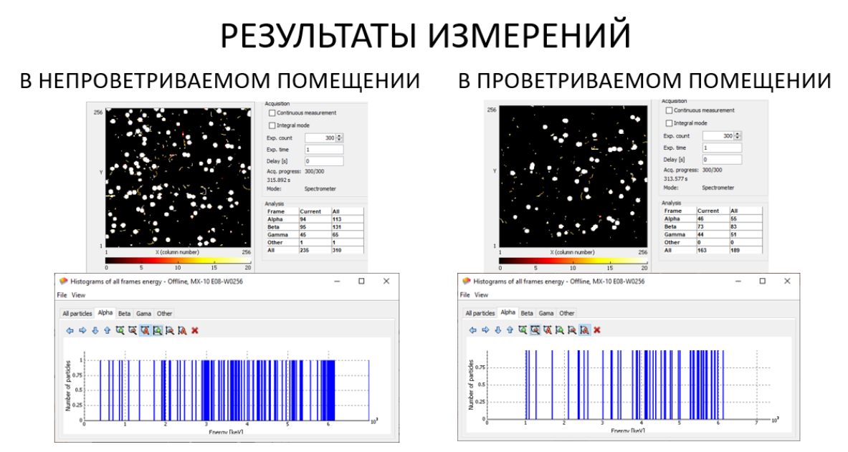
Заключение
Я очень рад, что у меня была такая возможность поработать с источниками излучения, детектором, не покидая дома. Надеюсь, что приобретённые навыки помогут мне попасть на стажировку в Дубну на установку NICA. Огромную благодарность выражая составителям данного практикума и кураторам: Павлову Льву и Константину Тимошенко)

